1. Написать регулярное выражение, которое проверяет валидный IP-адрес. Например, 192.168.1.1 подойдет, а 256.300.1.1 — нет.
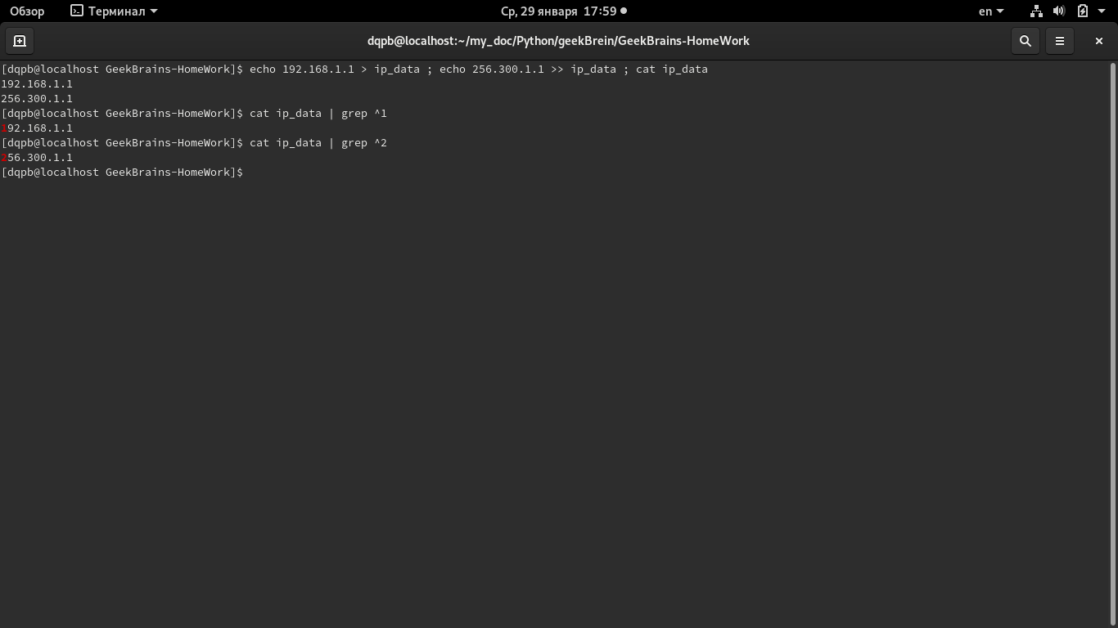

2. Написать регулярное выражение, которое проверяет, является ли указанный файлом нужного типа (на выбор .com, .exe или .jpg, .png, .gif и т.д.). Написать регулярное выражение для проверки, ведет ли ссылка URL на некоторый файл, и это действительно ссылка на картинку (например, http://site.com/folder/1.png), а не на любой файл.
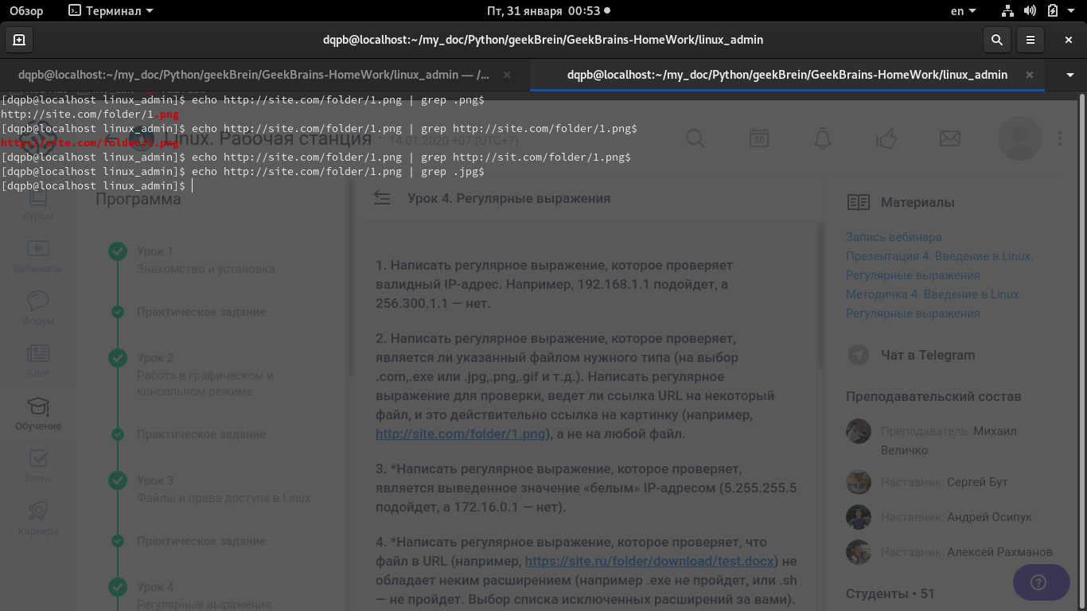

3. *Написать регулярное выражение, которое проверяет, является выведенное значение «белым» IP-адресом (5.255.255.5 подойдет, а 172.16.0.1 — нет).
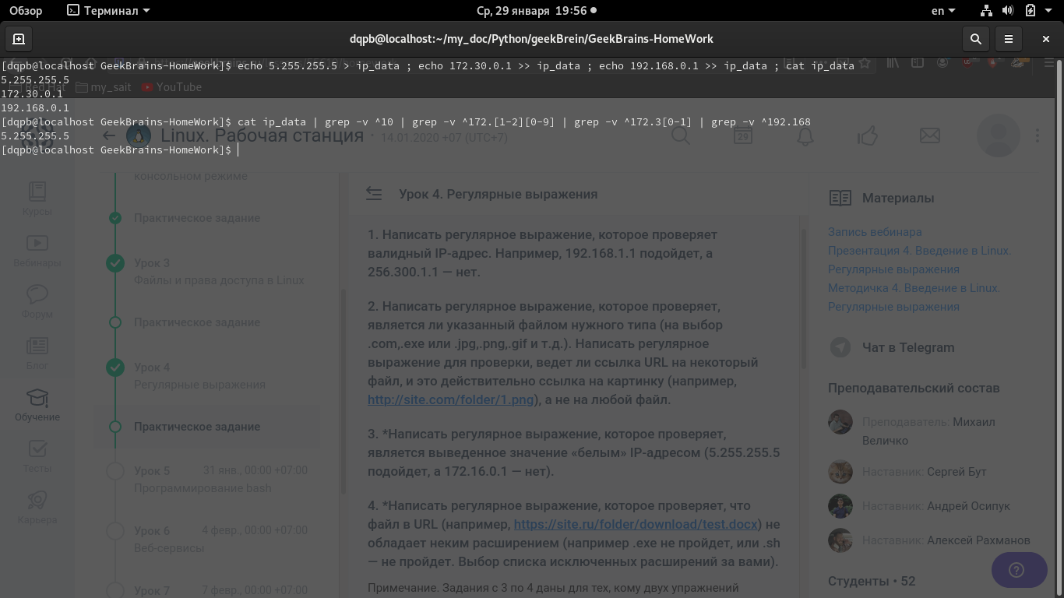

4. *Написать регулярное выражение, которое проверяет, что файл в URL (например, https://site.ru/folder/download/test.docx) не обладает неким расширением (например .exe не пройдет, или .sh — не пройдет. Выбор списка исключенных расширений за вами).
